Título: O Brasil que envelhece – Estratégia Brasil Amigo da Pessoa Idosa- análise de adesão de municípios brasileiros ao programa governamental.
Eje 6- Personas Mayores
Autora: Maria Carmen Vilas - Bôas Hacker Alvarenga
Universidade Federal Fluminense
Programa de Estudos Pós Graduados em Política Social

Resumo

A questão do envelhecimento da população mundial tem sido tema de debates nas diversas áreas de políticas públicas. A velhice transcende as questões biológicas ou epidemiológicas, possui uma dimensão social e histórica. Os relatórios da OMS têm apontado para a defasagem ou inadequação das ações voltadas para essa faixa etária. Para estimular o engajamento dos governos, criou um programa - Cidade Amiga do Idoso – baseado em uma pesquisa mundial com idosos que abrangeu 35 cidades de todos os continentes. A população atendimentos e políticas voltadas para ela. A partir daí, o governo brasileiro, através do Ministério da Mulher, da Família e dos Direitos Humanos/Secretaria Nacional de Promoção e Defesa dos Direitos da Pessoa Idosa assume a partir de janeiro de 2021 um pacto pelo envelhecimento, o Pacto Nacional de Implementação dos Direitos da Pessoa Idosa- PNDPI. Através desse pacto busca reativar fundos e conselhos da pessoa idosa, cria o programa Bem Viver e a organização da Estratégia Brasil Amigo da Pessoa Idosa (EBAPI). O EBAPI encontra-se em fase de estudos, mas como a estratégia é anterior ao pacto, é possível avaliar como foi a adesão dos municípios entre 2018 e 2020, que ficou a cargo da Secretaria Nacional de Desenvolvimento Social. Até o ano de 2020, 960 municípios brasileiros haviam aderido. Esse fato é bastante importante porque demonstra que os entes federativos tem dado maior importância a questão do envelhecimento e que a invisibilidade das necessidades de velhos e velhas brasileiras tem diminuído.

Palavras-chave: velhice; políticas públicas; EBAPI

Introdução:

A questão do envelhecimento da população mundial tem sido tema de debates nas diversas áreas de políticas públicas. A velhice transcende as questões biológicas ou epidemiológicas, possui uma dimensão social e histórica:
As diversas formas de nomear a velhice e os significados que tais nomes ganham em diferentes períodos históricos dão o ponto de partida à reflexão sociológica sobre a construção histórica e social da velhice. Assim, estabelece se uma distinção entre um fato universal e natural o ciclo biológico, que envolve o nascimento, o crescimento e a morte e um fato social e histórico, que é a variabilidade da forma pela qual o envelhecimento é concebido e vivido. As representações sobre a velhice, a posição social dos velhos e o tratamento que lhes é dado pelos mais jovens, portanto, ganham significados particulares em contextos históricos, sociais e culturais distintos. (DEBERT, 2011)

A partir desse entendimento, pode-se pensar nas implicações que o envelhecimento populacional tem trazido e continuará trazendo para as políticas públicas mundiais. Os levantamentos demográficos apontam que serão 2,1 bilhões de pessoas idosas em 2050; todas as regiões do planeta terão um quarto ou mais de pessoas idosas em suas populações, com exceção da África, segundo dados da Organização das Nações Unidas (ONU, 2018). Diante desse quadro, podemos então, pensar em aspectos que fazem parte da realidade brasileira no contexto de envelhecimento global e suas implicações na qualidade de vida de quem está envelhecendo e seus impactos na estruturação de políticas públicas. Nesse sentido, o relatório da Organização Pan-Americana de Saúde (OPAS/ONU,2019) para o período de 2009-2018 (CE164) pontuou sérias questões, tais como de que a expectativa de vida nas Américas continua aumentando. Em 2017, ao nascer a expectativa de vida era de 77 anos, aos 60 anos poderia se viver mais 22 anos; e aos 80 anos, mais 9,4 anos em média. Na área de saúde os impactos serão enormes, apesar das conquistas e dos esforços realizados até agora. Mas essas mudanças também trarão questões para as demais políticas de proteção social.

Os relatórios da OMS têm apontado para a defasagem ou inadequação das ações voltadas para essa faixa etária. Para estimular o engajamento dos governos, criou um programa - Cidade Amiga do Idoso – baseado em uma pesquisa mundial com idosos que abrangeu 35 cidades de todos os continentes. A população idosa de cada local apontou as principais dificuldades cotidianas para circulação local, atendimentos e políticas voltadas para ela. Baseada no conceito de envelhecimento ativo, que é o “processo de otimização de oportunidades para saúde, participação e segurança, para melhorar a qualidade de vida das pessoas à medida que envelhecem” (OMS, 2008. p.10), e ao entender que as cidades são centros de atividade culturais, políticas e sociais, proporcionar que a urbanização e a ambiência se tornem também adequadas para essa população ativa e crescente, é fundamental, muito embora, seja um grande desafio.

O Guia criado pela OMS tem o objetivo de ajudar as cidades a se auto avaliarem, a partir da ótica da população idosa, e possibilitar que se torne mais amigável a essa faixa etária. Nesse sentido, políticas, serviços, ambientes e estruturas visam dar suporte e capacitar o envelhecimento ativo ao trazer reconhecimento para as amplas capacidades e recursos entre os idosos; ao antever e dar respostas, de modo flexibilizado, às necessidades e preferências relacionadas à essa população; ao respeitar a liberdade de decisões e de estilo de vida de cada um; ao proteger os mais vulneráveis e ao promover a inclusão e a contribuição em todas as áreas da vida comunitária (OMS,2008. p.10). Criou-se um check list para cada área urbana com as vantagens e as barreiras que encontram em cidades com diferentes níveis de desenvolvimento. Neste check list, são avaliados vários subitens de adequação dentro de questões maiores como: espaços abertos e prédios; transporte; moradia; participação social; respeito e inclusão social; participação cívica e emprego; comunicação e informação e apoio comunitário e serviços de saúde.

Vale ressaltar que o guia não pretende ser uma diretriz técnica ou de desenho, mas um guia de boas práticas que inspirem adaptação e criatividade, de acordo com as realidades locais.

Em dezembro de 2020, A Assembleia Geral das Nações Unidas e a OMS estabeleceram 2021-2031, a década do Envelhecimento Saudável para encorajar o investimento na qualidade de vida da população idosa mundial, uma vez que, mesmo diante das previsões demográficas e de seus impactos nos sistemas de proteção, muito pouco se tem realizado a respeito.

A partir daí, o governo brasileiro, através do Ministério da Mulher, da Família e dos Direitos Humanos/Secretaria Nacional de Promoção e Defesa dos Direitos da Pessoa Idosa assume a partir de janeiro de 2021 um pacto pelo envelhecimento, o Pacto Nacional de Implementação dos Direitos da Pessoa Idosa- PNDPI. Através desse pacto busca reativar fundos e conselhos da pessoa idosa, cria o programa Bem Viver e a organização da Estratégia Brasil Amigo da Pessoa Idosa (EBAPI). Esta encontra-se em fase de estudos, mas como a estratégia é anterior ao pacto, é possível avaliar como foi a adesão dos municípios entre 2018 e 2020, que estava a cargo da Secretaria Nacional de Desenvolvimento Social. O objetivo desse trabalho é fazer uma análise parcial desse programa e os impactos provocados pela pandemia do COVID19 até o início do ano de 2021.

Material e Métodos

A pesquisa foi realizada a partir da revisão bibliográfica a partir dos sites da OMS, OPAS e dos governos federal e estaduais brasileiros sobre o EBAPI e dos dados disponibilizados de forma pública pelo Ministério de Desenvolvimento Social (MDS) bem como de notícias e artigos ou dissertações e teses de universidades que discutiram o tema.

Durante as investigações, foi enviado um correio eletrônico ao Ministério da Mulher, Família e Direitos Humanos (MMFDH) em busca de dados mais completos, entretanto, foi nos respondido que devido a transferência da gestão do programa do Ministério de Desenvolvimento Social (MDS) para o MMFDH as informações se encontravam em processo de atualização sem previsão para seu fornecimento. Sendo assim, só foi possível trabalhar os dados disponíveis no formato em que se encontravam.

Resultados

A partir dos dados disponibilizados no pelo MDS e MMFDH, de 2018 a maio de 2020, foi possível perceber que a adesão crescente dos estados e municípios ocorreu de forma desigual.

FIG.1(dados in https://www.gov.br/cidadania/pt-br/acoes-e-programas/outros/pt-br/acoes-e-programas/brasil-amigo-da-pessoa-idosa/situacao-atual)

No ano de 2018, quando houve o lançamento, Ceará, Bahia, Santa Carina e São Paulo foram os estados com mais municípios aderindo a estratégia. Em 2019, o destaque foi para o Paraná e em 2020 foi para Minas Gerais. Percebe-se que as demais regiões tiveram uma baixa adesão nesses três anos.

A adesão ao programa é feita em forma de selos. São 5 selos que correspondem as fases com medidas especificas implementadas em cada fase. Na fase 1 (selo A), ocorre a adesão, com o cadastramento pela Secretaria de Assistência Social, ratificada pelo prefeito ou governador, no caso do Distrito Federal. Na fase 2 (selo P), é necessário haver o funcionamento do Conselho Municipal dos Direitos da Pessoa Idosa, realizar a capacitação na Estratégia, bem como o diagnóstico municipal de ações e políticas existentes para a população idosa, e a criação de um plano municipal para a realização da Estratégia. Na fase 3 (selo Bronze) é necessária a aprovação do projeto de lei do plano na Câmara Municipal, sancionamento pelo prefeito e publicação no Diário Oficial. Na fase 4 (selo Prata), devem ser implementadas as ações obrigatórias, que são independentes do diagnóstico, bem como as opcionais, que são escolhidas a partir do diagnóstico, e também as locais, escolhidas pelo município e a população idosa a partir das realidades locais. Na fase 5 (selo Ouro) são esperados que um novo conjunto de ações obrigatórias, opcionais e locais sejam implantadas e as metas reavaliadas anualmente, através de um sistema próprio da Estratégia.

Os resultados esperados seriam a oferta de oportunidades para a convivência das pessoas idosas com pessoas de outras faixas etárias para evitar isolamento social; ambientes físicos e relacionais mais propícios ao envelhecimento, sem barreiras arquitetônicas, urbanísticas e etárias; cuidado nos casos dependência e semi-dependência através do apoio familiar e social; prevenção de fragilidades e de doenças crônicas, com ações de promoção de saúde e bem-estar; redução e superação de vulnerabilidades e desigualdades sociais; e finalmente, o combate a todas as formas de violência contra a pessoa idosa.(Brasil, 2020, p.10)

Nos dados disponibilizados pelo MMFDH não é possível saber o nível de certificação dos municípios. Somente que 960 municípios brasileiros haviam aderido até maio de 2020. Esse fato é bastante importante porque demonstra que os entes federativos tem dado maior importância a questão do envelhecimento e que a invisibilidade das necessidades de velhos e velhas brasileiras tem diminuído ainda que de modo lento e insuficiente. Além disso, ao aferir-se que os selos são concedidos de acordo com as ações implementadas, é possível traçar um cenário ainda mais desigual, onde haja municípios que possam ter somente criado conselhos e outros já terem ações um pouco mais robustas nas políticas para atender esse segmento etário.

Na figura 2 é possível visualizar a desigualdade na distribuição dos municípios que aderiram a estratégia nas diferentes regiões do país. Percebe-se que a região Norte e a Centro Oeste apresentam menor adesão de seus municípios até maio de 2020.

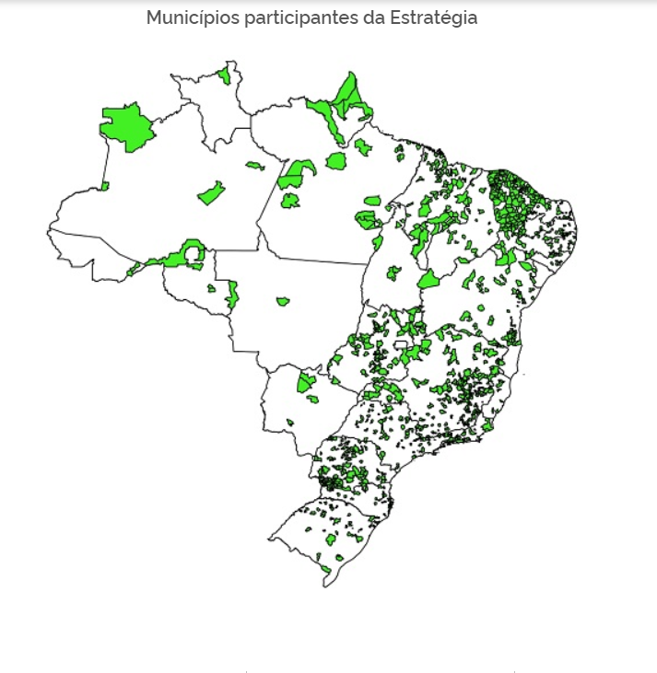

FIG.2 (Fonte: https://www.gov.br/cidadania/pt-br/acoes-e-programas/outros/pt-br/acoes-e-programas/brasil-amigo-da-pessoa-idosa/situacao-atual)

A Pandemia da COVID 19 foi decretada em março de 2020. Os dados disponíveis até maio de 2020 e sua não atualização, para além das mudanças administrativas e transferência entre ministérios, parecem demonstrar o que vem acontecendo em todo o país. As medidas sanitárias de isolamento social e a percepção de que a população idosa é o grupo de maior risco paralisou a maior parte das ações sócio culturais presenciais nos municípios brasileiros. As iniciativas de adaptação para atividades virtuais não têm sido suficientes para garantir a participação de idosas e idosos, seja pela dificuldade de acessar as tecnologias, como smartfones, computadores e aplicativos, seja pela falta de interesse devido a menor interação social nos contatos virtuais.

O cenário pré-pandemia já denunciava falhas e lacunas, apontados nos relatórios da OMS nas políticas e atendimentos dessa faixa etária. A adesão lenta e desigual dos estados brasileiros ao Programa Cidade Amiga do Idoso, como demonstra a figura 1 revela que as questões relacionadas ao envelhecimento não eram prioridade para a maior parte dos Estados brasileiros e a atenção dada a elas ainda era insuficiente, apesar de todas as projeções demográficas sobre o envelhecimento no Brasil e dos esforços da OMS para promover novas formas de pensar as velhices.

A Pandemia parece ter colocado em suspensão temporária as poucas iniciativas que se esboçavam no país.

Discussão

Embora a implementação desse programa a nível nacional no Brasil seja de suma importância, e o desenho previsto aproveite estruturas de políticas preexistentes, o que, em princípio, facilitaria sua implementação e gestão, temos que considerar outros fatores. Podemos citar como exemplos dessas políticas preexistentes: o Sistema Único de Saúde (SUS), através da Política Nacional de Saúde da Pessoa Idosa e o Sistema Unificado de Assistência Social (SUAS). Entretanto, sabemos que esses sistemas enfrentam problemas que necessitam resoluções de questões que seriam anteriores ao programa para um aproveitamento eficaz. O próprio SUS, apesar de sua inegável importância para a população brasileira, tem funcionado com escassez de recursos e de investimentos governamentais suficientes para garantir agilidade e eficiência nos atendimentos. O SUAS, além da precária estrutura dos Centros de Referência de Assistência Social (CRASS), têm sofrido cortes e propostas de mudanças, como a informatização do cadastramento das famílias e pessoas para acesso ao sistema, por exemplo, medidas que dificultarão o atendimento da população usuária ou necessitada de alguma intervenção sócio econômica. O atendimento personalizado nesses centros são fundamentais para o reconhecimento de situações específicas de vulnerabilidade que escapam a questões objetivas de um sistema informatizado. Sem mencionar as dificuldades do acesso em si, especialmente para a população idosa que não está acostumada com o uso de novas tecnologias, e mais ainda para os empobrecidos que não tem os meios materiais, nem os conhecimentos necessários para o acesso a um sistema informatizado. Essas questões ficaram bastante evidentes durante os anos de 2020/2021 nas dificuldades apresentadas para acessar o auxilio emergencial e as aulas no modo remoto para crianças, adolescentes e jovens carentes, que dependiam de aplicativos e condições de acesso a uma internet rápida.

Além disso, o Brasil tem experenciado no cenário político a desconstrução de garantias e direitos que atingem a população em geral e aumentam as desigualdades sociais preexistentes no país. As transformações geradas pelas reformas trabalhista e previdenciária também acenam para a possibilidade de maior desigualdade social, empobrecimento e desproteção para velhas e velhos no país.

Na avaliação de especialistas como Camarano as questões relacionadas ao envelhecimento dependem de investimentos e políticas públicas ao longo do ciclo de vida para que ao chegar a velhice exista o apoio necessário:
É preciso que as políticas fiquem atentas. Essa demanda [de cuidado] não está sendo atendida por meio de uma rede de serviços, que vai desde o cuidador domiciliar formal até instituições de apoio. O Brasil envelheceu antes de resolver as necessidades sociais básicas. Onde vai investir, é uma decisão política. (Camarano, 2019)

Já Kalache (2018), apesar de ter participado da criação do programa pela OMS, em entrevista à revista Radis declara: “Eu não entendo como o mesmo governo que achata o nível de investimento social, em educação e saúde, e dificulta a situação do idoso tem a ousadia de falar de um Brasil Amigo do Idoso. Eu não acredito nesse projeto.”

Costa (2019) apresenta o quadro abaixo. Ao traçar a linha do tempo e analisar os tramites do programa na Câmara Legislativa, aponta um futuro incerto:

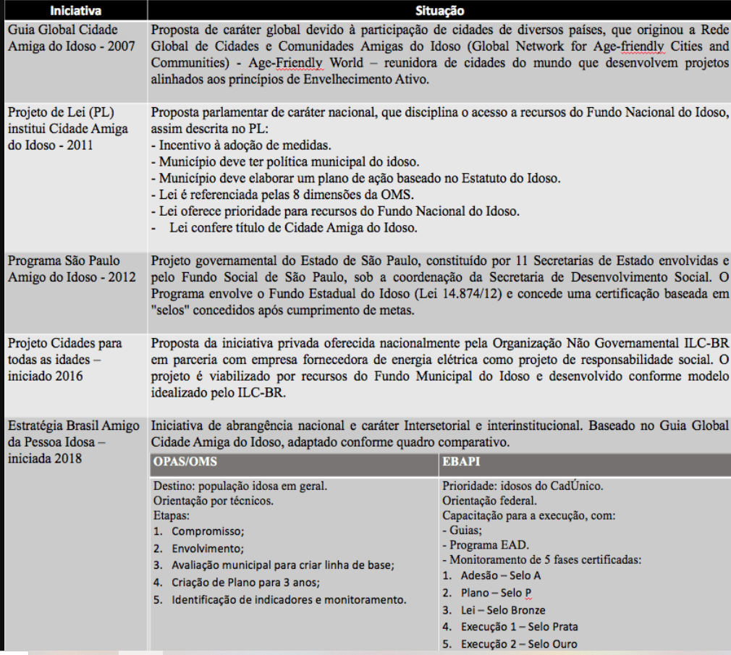

FIG.3- Recuperado https://www.portaldoenvelhecimento.com.br/cidade-amiga-do-idoso-cidades-para-todas-as-idades-ou-estrategia-brasil-amigo-da-pessoa-idosa/

Segundo ela:
Esse Projeto surgiu do PL 1313/2011, e foi aprovado em 21 de agosto de 2019, em Plenário do Senado, e vai seguir para a Câmara dos Deputados. A finalidade é incentivar os municípios a adotarem medidas para o envelhecimento saudável, assim contribuindo para a qualidade de vida da pessoa idosa. Mas tem seus antecedentes: Em 11 de maio de 2011, o PL 1313/2011 foi apresentado à Câmara dos Deputados pelo Deputado Ricardo Tripoli. Durante o ano de 2011, passou pelas Comissões da Câmara, só retornando a análise em março de 2013. Em 2015, foi arquivado pela Mesa Diretora e depois desarquivado pela mesma e encaminhado à Comissão de Defesa dos Direitos da Pessoa Idosa – CIDOSO, tramitando ao longo de 2016. A CIDOSO emitiu relatório sobre o PL 1313/2011 discutindo o papel do Fundo Nacional do Idoso na implantação do Programa e apresentou um substitutivo em 11/07/2017. A tramitação em 2017 e 2018 foi concluída com o envio do PL ao Senado Federal em 20/12/2018. Ao encaminhar ao Senado, o documento assinado pelo presidente da Câmara em dezembro de 2018 estabeleceu que os municípios “receberão a titulação de Cidade Amiga do Idoso, a ser outorgada pelo Conselho Nacional de Direitos do Idoso (CNDI)”. Esse Conselho mudou o nome para Conselho Nacional de Direitos da Pessoa Idosa. E também mudou sua composição este ano, não ficando claro para nós como será o encaminhamento daqui em diante. (Costa, 2019)

Além da morosidade do processo de tramitação e as incertezas geradas. Existe uma grande discussão sobre a composição dos Conselhos, que praticamente foi extinto em 2019 e depois foi recomposto, mas não é reconhecido como meio democrático de participação da sociedade, como versa a Nota de Repúdio contra a realização da 5ª Conferencia Nacional dos Direitos das Pessoas Idosas, da Associação Nacional dos Membros do Ministério Público de Defesa dos Direitos das Pessoas com Deficiência e Idosos (2021).

Diante desse cenário, agravado pela Pandemia de COVID 19, que considera que a população idosa é a de maior risco, e também com a paralisação da maioria das atividades coletivas destinadas a essa faixa etária, percebe-se que a implementação do projeto Brasil amigo da pessoa idosa depende de investimentos em políticas públicas e soluções de problemas anteriores. Sua estrutura só funcionará se houver vontade política para investir em estruturas que permitam a efetividade do projeto promovendo as ações necessárias para melhorar a qualidade de vida dos velhos e velhas brasileiras e minimizar as dificuldades específicas enfrentadas de modos diversos nas várias cidades e regiões brasileiras.

No momento, a falta de dados oficiais atualizados pelo MMFDH sobre em que nível está adesão de cada município no sistema de classificação ou concessão de selos, de acordo com as medidas implementadas, não nos permite uma análise mais aprofundada de seu andamento.

Considerações finais

Ao considerarmos o cenário atual com o enfretamento da Pandemia de COVID 19 e o complexo momento sócio político brasileiro, percebemos que a implementação do Programa Brasil Amigo da Pessoa Idosa enfrenta ou enfrentará problemas com a falta de estruturas na Saúde e Assistência Social, bem como a agudização das desigualdades sociais em face as reformas políticas e econômicas que têm sido implementadas pelo Governo Federal no Brasil.

A falta de dados atualizados não nos permite uma análise mais acurada do processo de implementação com o sistema de selos para certificação das medidas já implementadas. Apenas pudemos visualizar que a partir do ano de 2018 até maio de 2020, essa implementação ocorreu de modo desigual nas diferentes regiões do país, onde Nordeste, Sul e Sudeste tem um número significativamente maior de municípios com algum grau de adesão em relação as regiões Norte e Centro-Oeste.

A paralização de Programas, grupos de convivência e demais atividades coletivas direcionadas a população idosa, devido a Pandemia, pode se constituir um desestímulo para o avanço das medidas de adesão de estados e municípios brasileiros.

Devido a essas questões, além do agravamento iminente das desigualdades sociais, e a falta da estrutura necessária para sua implementação, o programa é criticado ou desacreditado por alguns especialistas. Então, o que se percebe é um cenário com perspectivas muito incertas para o Programa Brasil Amigo da Pessoa Idosa, não só pela pandemia, mas também pelas questões políticas, econômicas e sociais no Brasil.

Referencias

Associação Nacional dos Membros do Ministério Público de Defesa dos Direitos das Pessoas com Deficiência e Idosos (AMPID) (2021). Nota Pública de Repúdio contra a 5ª Conferência Nacional dos Direitos das Pessoas Idosas. (02/07/2021) recuperado https://ampid.org.br/site2020/nota-publica-de-repudio-a-realizacao-da-quinta-conferencia-nacional-de-direitos-da-pessoa-idosa/
Decreto nº 9.921.(2019) Recuperado https://modeloinicial.com.br/lei/DEC-9921-2019/estrategia-brasil-amigo-pessoa-idosa-@___II_II_I.
Debert, G.G. (2011) Velho, terceira idade, idoso ou aposentado? Sobre diversos entendimentos acerca da velhice - Revista Coletiva nº5/ 2011 Recuperado http://coletiva.labjor.unicamp.br/index.php/artigo/velho-terceira-idade-idoso-ou-aposentado-sobre-diversos-entendimentos-acerca-da-velhice/
Centro Internacional de Longevidade Brasil (2015) Envelhecimento ativo: um marco político em resposta à revolução da longevidade / Centro Internacional de Longevidade Brasil. (1ª ed.) – Rio de Janeiro, RJ, Brasil. 119 Págs: Il. ISBN 978-85-69483-01-4
Costa, S. M.M. (2019) Cidade amiga do Idoso, Cidades para todas as idades, Estratégia Brasil Amigo Recuperado https://www.portaldoenvelhecimento.com.br/cidade-amiga-do-idoso-cidades-para-todas-as-idades-ou-estrategia-brasil-amigo-da-pessoa-idosa/
Kalache, A. (2018) in Alexandre Kalache alerta que o Brasil tem até cinco anos para criar uma política de sustentabilidade do envelhecimento. revista RADIS 190 • JUL/2018 [32-33] Recuperado http://informe.ensp.fiocruz.br/noticias/47460
Ministério de Desenvolvimento Social (2018), Estratégia Brasil Amigo da Pessoa Idosa Guia de Orientação Caminho para o envelhecimento ativo, saudável, cidadão e sustentável Processo de integração de políticas públicas para que comunidades e cidades se tornem mais amigas da pessoa idosa II 2018 Brasília, DF Recuperado https://www.mds.gov.br/webarquivos/publicacao/Brasil_Amigo_Pesso_Idosa/Guia_Orientacao_Brasil_Amigo_Pessoa_Idosa.pdf.
Ministério de Desenvolvimento Social (2018), Estratégia Brasil Amigo da Pessoa Idosa Secretaria Nacional de Promoção do Desenvolvimento Humano Recuperado http://www.mds.gov.br/webarquivos/arquivo/Brasil_Amigo_Pessoa_Idosa/publicacao/cartilha-ebapi.pdf.

Ministério de Desenvolvimento Social (2021), Pacto Nacional de Implementação dos Direitos da Pessoa Idosa- PNDPI Compromisso da Década do Envelhecimento 2020 – 2030. Recuperado https://www.gov.br/mdh/pt-br/navegue-por-temas/pessoa-idosa/CARTILHA_PACTO_ENVELHECIMENTO_.pdf.
Organização Mundial de Saúde (2008), Guia global: cidade amiga do idoso. Organização Mundial da Saúde. ISBN 978 92 4 854730 0 (Classificação NLM: WT 31) © Organização Mundial da Saúde 2008 Recuperado https://www.who.int/ageing/GuiaAFCPortuguese.pdf.
Organização Pan Americana de Saúde (2020), Assembleia Geral da ONU declara 2021-2030 como Década do Envelhecimento Saudável. Recuperado https://www.paho.org/pt/noticias/14-12-2020-assembleia-geral-da-onu-declara-2021-2030-como-decada-do-envelhecimento#:~:text=Assembleia%20Geral%20da%20ONU%20declara%20202.

